PHẦN 1: GIỚI THIỆU CHUNG VỀ MISA VÀ MỐI QUAN HỆ VỚI NHÀ TRƯỜNG
1. GIỚI THIỆU CHUNG CÔNG TY CP MISA
A. LỊCH SỬ
Công ty CP MISA là một trong những công ty Công nghệ và Phần mềm hàng đầu Việt Nam hiện nay.
MISA là tên viết tắt của: "Management Information System for Accounting"
Trải qua 25 năm hình thành và phát triển, MISA hiện nay là một trong những công ty PM hàng đầu Việt Nam. Những sản phẩm nổi tiếng phải kể đến: Phần mềm Kế toán doanh nghiệp, Phần mềm Quản trị doanh nghiệp hợp nhất, Phần mềm Kế toán HCSN , PM kế toán xã, PM Hóa đơn điện tử.
Sản phẩm MISA là Phần mềm đóng gói và luôn tiên phong trong ứng dụng công nghệ điện toán đám mây và các công nghệ trí tuệ nhân tạo trong thời đại 4.0

Cùng với sự phát triển của cuộc cách mạng CN 4.0, MISA cũng đã có những phát triển vượt bậc, hiện nay MISA đã có hơn 1700 NV trên toàn quốc với 1 Trung tâm Phát triển PM, 1 Trung tâm tư vấn và hỗ trợ KH và 5 Văn phòng đại diện trải khắp VN: HN, HCM, BMT, Đà Nẵng, Cần Thơ

Theo thống kê từ tạp chí Forbes, cứ 5 DN VN thì có 1 DN sử dụng PM MISA, đồng thời theo 1 thống kê khác, hiện đang có đến 10.000/11.000 đơn vị xã phường đang sử dụng PM Kế toán HCSN của MISA. Chính vì lý do này, rất nhiều đơn vị trường học đang đưa vào giảng dạy Phần mềm MISA, đặc biệt là PM Kế toán doanh nghiệp MISA SME.NET.
Với số lượng KH vượt mức 179.000 cùng hơn 1 triệu khách hàng cá nhân, MISA đã và đang trở thành người bạn đồng hành không thể thiếu của cộng đồng doanh nghiệp cũng như khối cơ quan nhà nước, cá nhân. Vì vậy MISA trở thành lựa chọn của hơn 600 trường ĐH/CĐ/TC và Trung tâm đào tạo trong việc đưa vào giảng dạy cho học viên. Bên cạnh đó, vì số lượng KH đông đảo và độ phổ biến của Phần mềm nên cơ hội việc làm của các sinh viên cũng vô cùng rộng mở.
B. GIẢI THƯỞNG
MISA đã vinh dự được Chủ tịch nước trao tặng Huân chương lao động hạng Ba, Thủ tướng trao tặng Cờ thi đua Chính phủ. Bên cạnh đó, MISA còn nhận được hàng trăm giải thưởng như giải Sao khuê, cúp ICT, BITCUP, DN làm phần mềm tốt nhất VN, cùng các danh hiệu, bằng khen uy tín của các Bộ, ban ngành trung ương, Cờ Thi đua và Bằng khen của UBND các tỉnh, thành phố, bằng khen của các Hiệp hội, tổ chức…
Năm 2018: MISA trở thành doanh nghiệp CNTT duy nhất của Việt Nam đón nhận giải thưởng quốc tế ASOCIO Outstanding ICT Company Award 2018 tại Nhật Bản
Và sắp tới đây, cuối năm 2019: MISA sẽ vinh dự nhận Huân chương lao động hạng Nhì do Nhà nước trao tặng.
C. HOẠT ĐỘNG VÌ CỘNG ĐỒNG
MISA sẵn sàng chia sẻ với cộng đồng, mang lại kiến thức thiết thực cho sinh viên, tham gia mạnh mẽ vào công tác xã hội hóa giáo dục: Như tài trợ PM đưa vào giảng dạy, trao học bổng, chia sẻ kiến thức kĩ năng. Như đã nói ở trên, hiện MISA đã hỗ trợ tài trợ cho khoảng hơn 600 trường ĐH/CĐ/TC và trung tâm đào tạo trên toàn quốc!
Với những doanh nghiệp mới thành lập, các doanh nghiệp vừa và nhỏ, MISA luôn có những sản phẩm miễn phí, hỗ trợ doanh nghiệp khởi nghiệp những ngày đầu lập nghiệp
4. MỐI QUAN HỆ GIỮA MISA VÀ TRƯỜNG CĐ LÝ TỰ TRỌNG
Năm 2019 là năm đánh dấu mối quan hệ hợp tác giữa MISA và trường CĐ Lý Tự Trọng trong việc đưa công nghệ phần mềm ứng dụng vào hoạt động giảng dạy. MISA đánh giá rất cao Nhà trường trong các hoạt động giảng dạy, đặc biệt là về khối ngành Kinh tế và Kế toán.
Vừa qua MISA đã tài trợ Phần mềm Kế toán doanh nghiệp – Phần mềm KT đóng gói nổi tiếng và phổ biến nhất hiện nay cho Trường để đưa vào giảng dạy bộ môn “Kế toán doanh nghiệp” tại trường. Chắc chắn rằng, với hình thức thực hành thực tiễn, các sinh viên sẽ được học hỏi về các kiến thao tác, kiến thức nghiệp vụ như một Kế toán thực thụ để vững vàng hàng trang ra trường.
Hiện tại, PM đã bắt đầu đc triển khai tại phòng máy, và dự kiến trong học kì tiếp theo, các SV Kế toán sẽ được học PM MISA ngay tại Trường CĐ Lý Tự Trọng!
-----------------------------------------------------------------------------------------
PHẦN 2: NHU CẦU TUYỂN DỤNG VÀ THÔNG TIN TUYỂN DỤNG
1. YÊU CẦU CHUNG CHO TẤT CẢ CÁC VỊ TRÍ
- Tốt nghiệp hệ CĐ/ ĐH Khối ngành Kinh tế: Kế toán, tài chính ngân hàng, QTKD, thương mại…... (luôn ưu tiên SV mới ra trường)
- Sức khỏe tốt
- Có tinh thần thái độ tốt, ham học hỏi
- Ưu tiên cán bộ lớp, cán bộ đoàn thể, câu lạc bộ, phong trào.
- Ưu tiên SV đã từng học về Phần mềm Kế toán MISA
- Địa điểm làm việc: VPĐD công ty CP MISA, công viên Phần mềm Quang Trung, P. Tân Chánh Hiệp, Quận 12, TP.HCM

2. CÁC VỊ TRÍ ĐANG TUYỂN DỤNG
1. Thực tập sinh
- VỊ TRÍ – YÊU CẦU TUYỂN DỤNG
Công việc/chức danh: | Sinh viên thực tập
Số lượng: | 30
Mô tả công việc:
-Tham gia học và thực hành các kiến thức kỹ năng của NVKD để sẵn sàng phục vụ cho công việc.
-Tìm hiểu công việc của nhân viên kinh doanh giỏi tại MISA.
-Thực hành các công việc như là 1 NVKD như : gọi điện thoại chào hàng, tư vấn giải pháp và giới thiệu sản phẩm, hướng dẫn khách hàng sử dụng sản phẩm, chăm sóc khách hàng sau khi bán hàng..
-Hình thức: thực tập bán thời gian – toàn thời gian
Địa điểm làm việc: Tòa nhà MISA, lô 5, CVPM Quang Trung, phường Tân Chánh Hiệp, quận 12, TP.HCM
Thu nhập, điều kiện làm việc:
- Được đào tạo các kiến thức, kỹ năng để trở thành NVKD giỏi
- Được tham gia trải nghiệm thực tế công việc như một nhân viên chính thức
- Cơ hội trở thành nhân viên chính thức tại MISA
- Hỗ trợ liên quan đến báo cáo thực tập các chuyên đề quản trị kinh doanh...
- Được hỗ trợ phụ cấp trong thời gian thực tập
Yêu cầu ứng viên:
- Sinh viên năm cuối khối ngành kinh tế ( Quản trị kinh doanh, Tài chính kế toán...)
- Ngoại hình ưa nhìn, sức khỏe tốt, giao tiếp tốt, yêu thích công việc kinh doanh.
- Có tinh thần thái độ tốt, nghiêm túc
- Ưu tiên cán bộ lớp, cán bộ đoàn thể, câu lạc bộ, phong trào.

- HỒ SƠ, LIÊN HỆ
Hồ sơ gồm:
- Đơn xin việc
- CV (nêu rõ kinh nghiệm nếu có)
- Giấy giới thiệu thực tập của trường
- CMND, hộ khẩu, sơ yếu lý lịch (công chứng)
- Bảng điểm các học kỳ gần nhất
Nộp hồ sơ
- Hạn chót nhận hồ sơ: 15/07/2019
- Phương thức nộp:
- Ứng tuyển trực tiếp qua mail: hr@hcm.misa.com.vn
- Hoặc gửi hồ sơ về địa chỉ như thông tin liên hệ
Thông tin liên hệ:
- Họ tên: Nguyễn Thị Ngọc Ánh
- Địa chỉ: Tòa nhà MISA, lô 5, CVPM Quang Trung, phường Tân Chánh Hiệp, quận 12, TP.HCM
- Di động: 01697 353 486 – 0906 257 969
- Email: hr@hcm.misa.com.vn

2. Vị trí NV Chính thức (xem poster bên dưới)

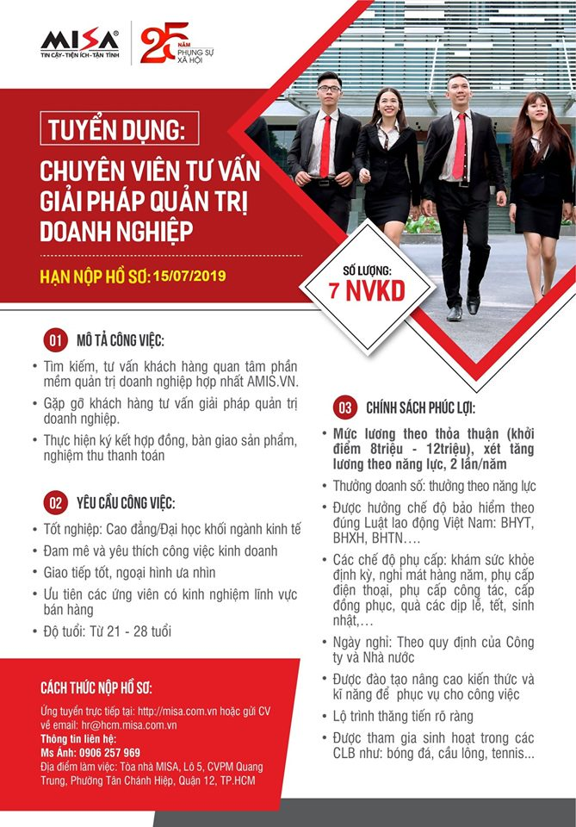

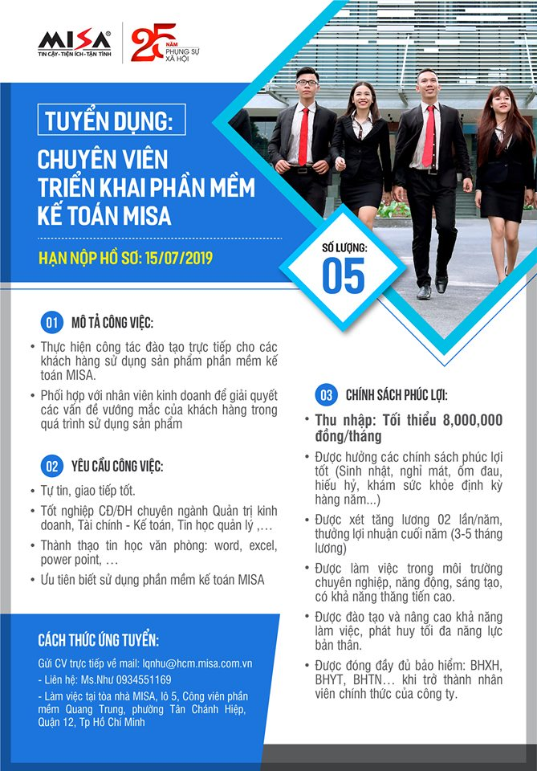

---------------------------------------------------------------------------------------------------------------
PHẦN 3: CÁC THÔNG TIN KHÁC ĐỂ TRẢ LỜI CÂU HỎI CỦA SV VÀ PHỤ HUYNH
1. HOẠT ĐỘNG VĂN HÓA,VĂN NGHỆ, THỂ DỤC, THỂ THAO
Vì đội ngũ CB CNV rất trẻ trung nên tại MISA, các hoạt động văn hóa văn nghệ thể dục thể thao rất được BLĐ khuyến khích và đánh giá cao. Với tiêu chí tạo ra sân chơi giúp các thành viên MISA giải trí sau những giờ làm việc căng thẳng và là cầu nối, động viên tinh thần, gắn kết các thành viên, các Câu lạc bộ của MISA ở cả 2 miền Bắc, Nam đều được duy trì hoạt động thường xuyên như: CLB Tennis, Bóng đá, bóng chuyền, cầu lông, CLB Văn nghệ xung kích… Các Giải đấu tranh cúp thể thao của từng bộ môn, các cuộc thi văn nghệ như MISA’S GOT TALENT cũng thường được tổ chức hằng năm tại MISA để khuyến khích CB CNV rèn luyện thể lực và thư giãn sau giờ làm việc.
Ngoài ra, các CLB của MISA cũng rất tích cực giao lưu với các đội bóng của các công ty đối tác, khách hàng nhằm nâng cao tinh thần đoàn kết, hữu nghị đồng thời quảng bá thương hiệu và hình ảnh công ty

2. HOẠT ĐỘNG ĐÀO TẠO CHO CÁN BỘ CNV & CHẾ ĐỘ PHÚC LỢI
MISA luôn có Lộ trình đào tạo bài bản cho CB CNV ngay từ khi bước chân vào làm việc tại MISA
- Trong quá trình làm việc, MISA luôn luôn tổ chức các hoạt động đào tạo cho đội ngũ NV, đội ngũ cán bộ nguồn, mời chuyên gia về chia sẻ. Bên cạnh đó tổ chức các cuộc thi để nâng cao kiến thức kĩ năng nghiệp vụ như: Rung chuông vàng, Shark tank (Thương vụ bạc tỷ), Hội thi tư vấn viên giỏi...
- Giải thưởng phong phú: NVXS tháng, quý, 6 tháng đầu năm, 6 tháng cuối năm, toàn năm và hệ thống Lễ trao giải Gấu Vàng vô cùng trang trọng để vinh danh các cá nhân xuất sắc nhất năm
- Phúc lợi: Bảo hiểm theo chế độ nhà nước, du lịch 1 năm 1 lần, tổ chức teambuilding thường xuyên, sinh nhật cho từng NV...

3. QUY TRÌNH TUYỂN DỤNG
A. Đối với SV thực tập:
- Vòng hồ sơ, CV
- Phòng Phỏng vấn 1 với HR
- Phòng phỏng vấn 2 với Trưởng phòng
- Tiếp nhận thực tập 3 tháng
+ Tháng 1: Đào tạo các kiến thức nghiệp vụ, kiến thức kĩ năng
+ Tháng 2: Học việc 1 kèm 1, được NV MISA kèm cặp, hỗ trợ
+ Tháng 3: Làm việc như 1 NV thực thụ
- Kết thúc 3 tháng thực tập sẽ đánh giá kết quả, chấm điểm khóa luận (nếu có làm khóa luận) và sẽ giữ lại làm việc chính thức nếu đạt kết quả tốt. (Không cần thử việc nữa)
B. Đối với tuyển NV chính thức:
- Vòng hồ sơ, CV
- Phòng Phỏng vấn 1 với HR
- Phòng phỏng vấn 2 với Giám đốc VP/ Giám đốc TT
- 7 ngày học việc: làm quen với môi trường văn hóa
- 2 tháng thử việc:
+ Tháng 1: đào tạo kiến thức nghiệp vụ, sản phẩm, kĩ năng cần có của công việc và làm quen công việc
+ Tháng 2: vừa đào tạo vừa làm việc như 1 NV thực thụ
- Kết thúc 2 tháng thử việc sẽ đánh giá kết quả và tiếp nhận chính thức

4. LỘ TRÌNH THĂNG TIẾN
Thực tập → Chính thức → Cán bộ nguồn → Quản lý → Trưởng phòng → Phó Giám đốc Trung tâm → Giám đốc Trung tâm → Phó Giám đốc VP → Giám đốc Văn phòng → Ban Tổng GĐ

